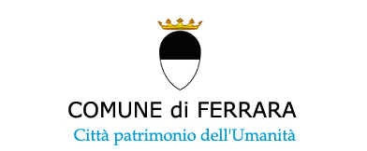 |  | 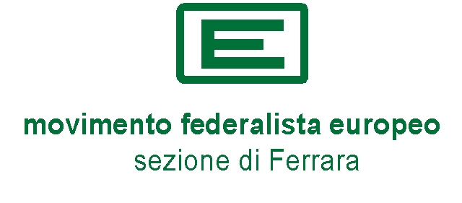

Ai Rappresentanti delle Forze
politiche e sociali di Ferrara

Il 26 aprile 2010, pochi giorni prima del 60° anniversario della “Dichiarazione Schuman” il Consiglio comunale di Ferrara ha approvato all’unanimità un ordine del giorno con il quale si impegnavano il Sindaco e la Giunta a farsi parte attiva in favore di iniziative volte a “realizzare l’unica soluzione efficace e democratica dei problemi europei: la nascita di una Federazione”.

E’ ben noto a tutti che stiamo attraversando un grave periodo di crisi, che non è solo economica e finanziaria e che non riguarda solo il nostro paese ma l’Europa intera. Come è stato autorevolmente scritto, la crisi attuale sta mettendo a nudo la fragilità della costruzione europea che, per gli egoismi nazionali di un passato anche recente, non è stata portata a termine con la creazione di una vera unità politica, secondo la visione, per nulla utopica, di Altiero Spinelli e di Alcide De Gasperi, per citare solo due dei grandi politici europeisti del passato.

La città di Ferrara è sempre stata fortemente impegnata per il raggiungimento di una vera unità politica dell’Europa e ha contribuito alle varie battaglie federaliste, da quella per l’elezione diretta del Parlamento europeo a quella per la moneta unica - ora in pericolo. Dobbiamo anche questa volta confermare il nostro impegno per questo grande obiettivo, aderendo alle iniziative che il Movimento federalista europeo ci propone a partire dalla costituzione di un Comitato cittadino “per la Federazione Europea”.

In proposito si allega una bozza di documento che potrà essere discusso, ed eventualmente approvato, in un incontro a cui vi invitiamo a partecipare e che si terrà il 10 maggio alle ore 17, presso la Sala dell’Arengo della Residenza Municipale,

Si allega inoltre l’appello italo-tedesco promosso dal Consiglio italiano del Movimento Europeo, sottoscritto dal Sindaco di Ferrara.

Contando sulla più ampia collaborazione e partecipazione, nell’attesa di un cortese riscontro, si porgono i più cordiali saluti.

Ferrara, 13 aprile 2012

Il Segretario del Movimento Federalista  Europeo - Sezione di Ferrara  Giancarlo Calzolari |  | Il Sindaco di Ferrara  Tiziano Tagliani

